**Bài tập thực hành 06:** Tạo CRUD với Laravel và CakePHP

1. **Bạn hãy chạy tất cả các lệnh hướng dẫn ở trên và chụp lại màn hình kết quả.**

**Trả lời:**

* Tạo project với Cakephp

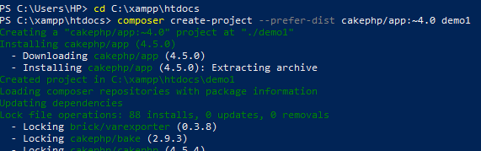

-Cấu trúc các thư mục và tập tin được tạo trong demo1

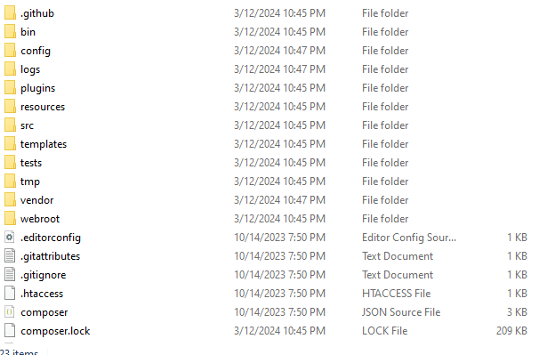

-Khi chạy trên localhost

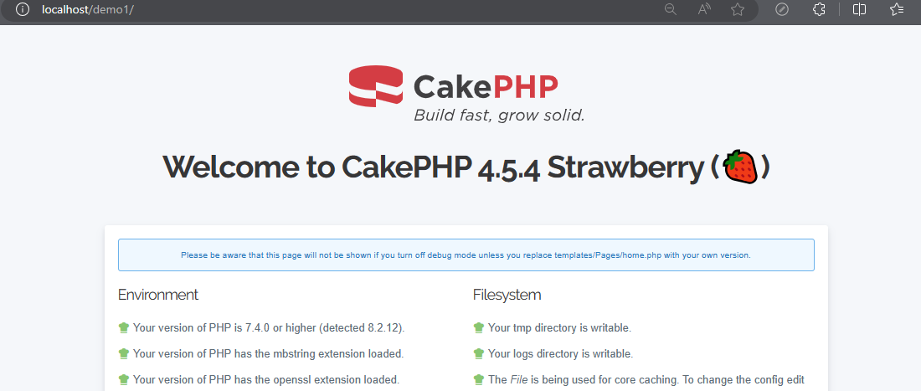

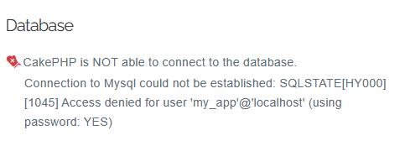

-**Tạo CSDL để thực hiện kết nối với project cakephp vừa tạo**

**-Truy cập đến C:\xampp\htdocs\demo1\config, mở file cấu hình app_local.php**. **Chỉnh sửa lại username và password thành các tài khoản kết nối mysql trên phpmyadmin hợp lý**

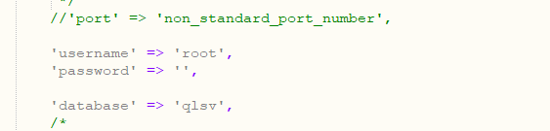

**-Bấm f5 lại đường link: http://localhost/demo1/, ta sẽ thấy**

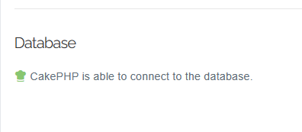

-Gõ lệnh CMD để tạo CRUD từ bảng dữ liệu

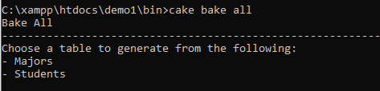

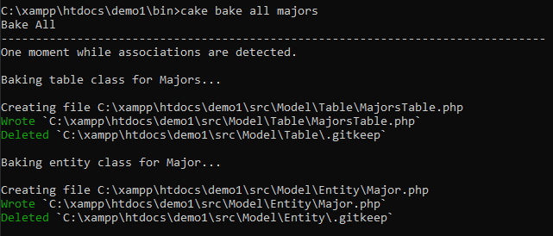

-

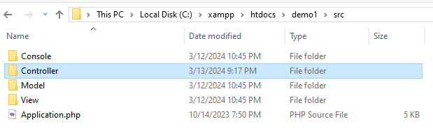

-Ta sẽ truy cập đến trang index thể hiện danh sách các majors có trong bảng majors với những phương thức đã được cài đặt sẵn: hiển thị chi tiết (view), sửa (edit), và xóa (delete).

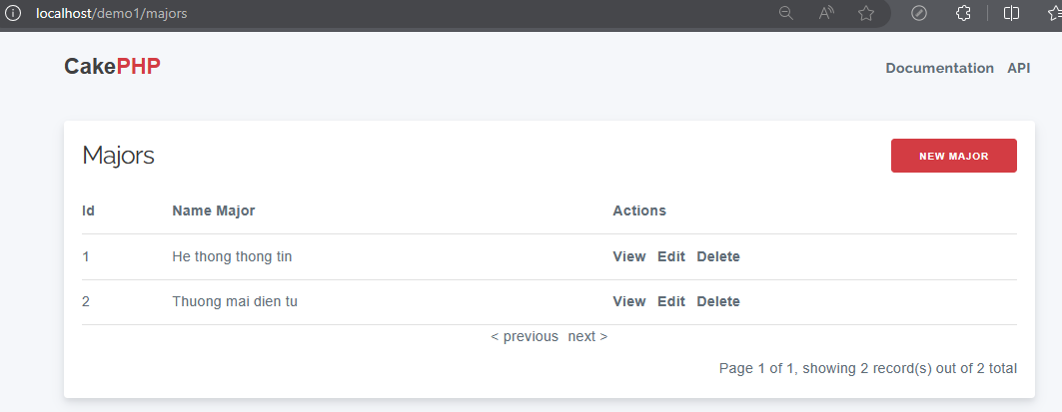

-Mở tập tin MajorsController.php, chúng ta sẽ thấy các phương thức đã được định nghĩa trong tập tin này

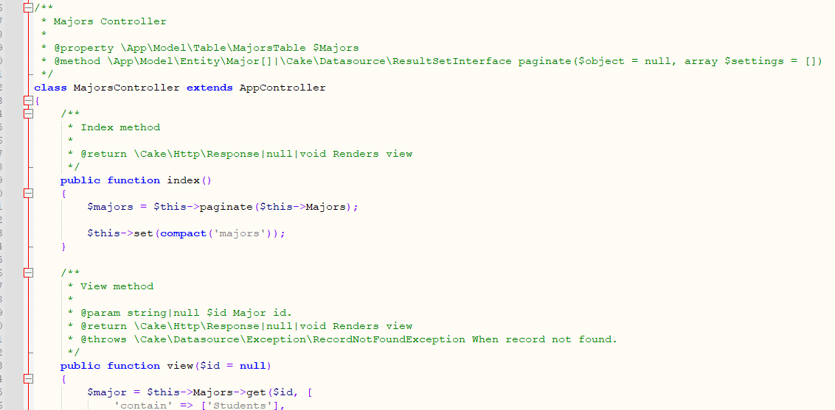

+Các phương thức định nghĩa trong Controller sẽ xử lý những hành động trong các tập tin ở phần hiển thị nằm trong thư mục Template/Majors/

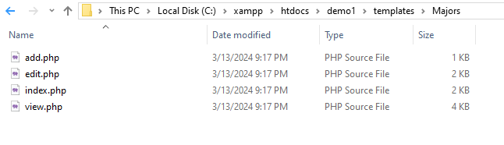

-Giờ lặp lại tương tự đối với bảng students

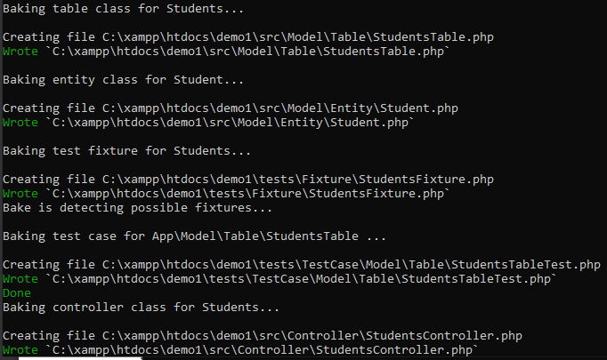

-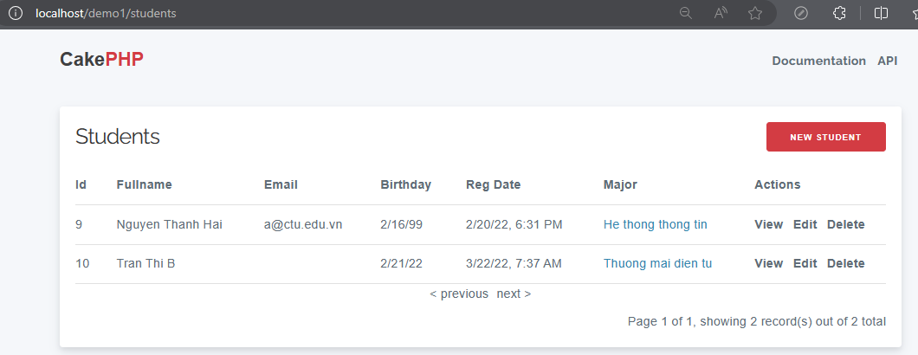

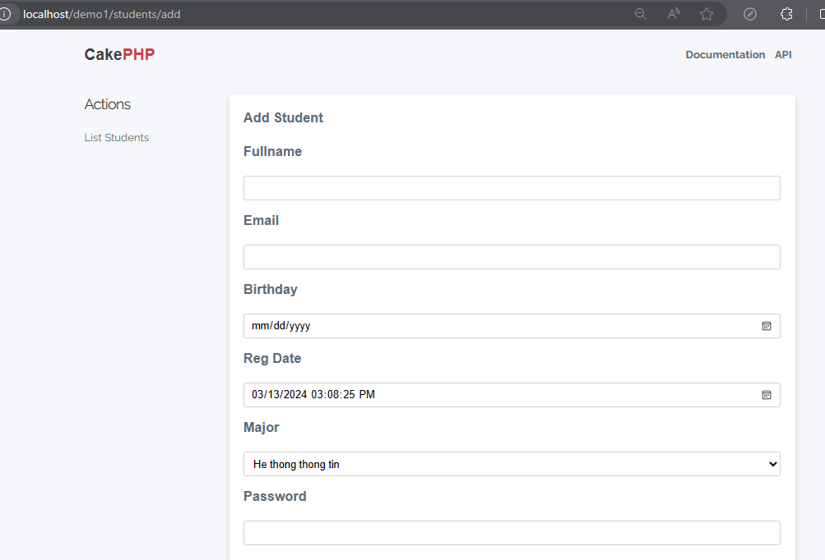

-Để sắp xếp dữ liệu hiển thị trong trang index, ví dụ ds ban đầu trong Students

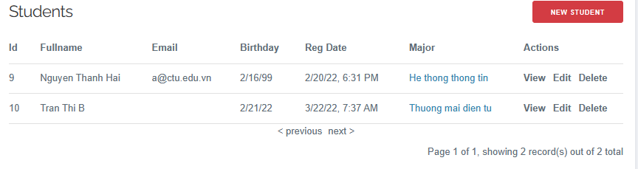

-Ta muốn sắp xếp dữ liệu với ngày sinh lớn hơn sẽ hiển thị trước, chúng ta sẽ vào Controller của Students. Chỉnh sửa nội dung phương thức index() tùy chỉnh sắp xếp giảm dần theo ngày sinh

-**Kết quả:**

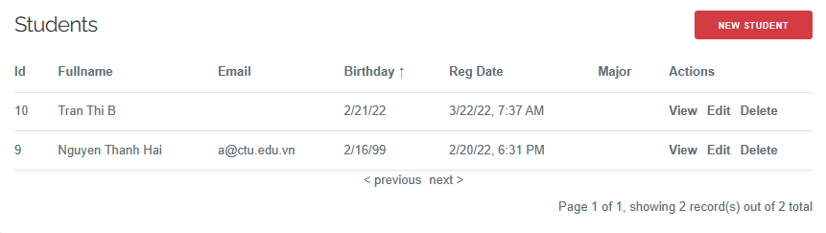

**-Tạo CRUD từ view CSDL với CakePHP**

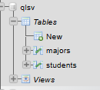

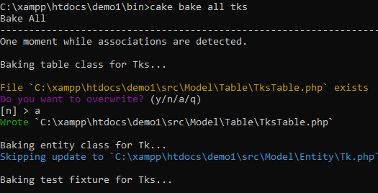

-Chạy localhost/demo1/tks

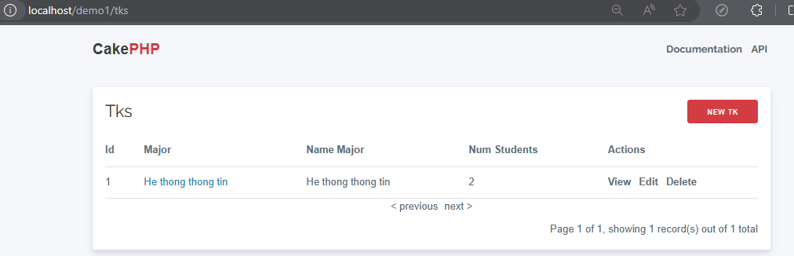

Tạo project Laravel và kết nối CSDL



Kết quả

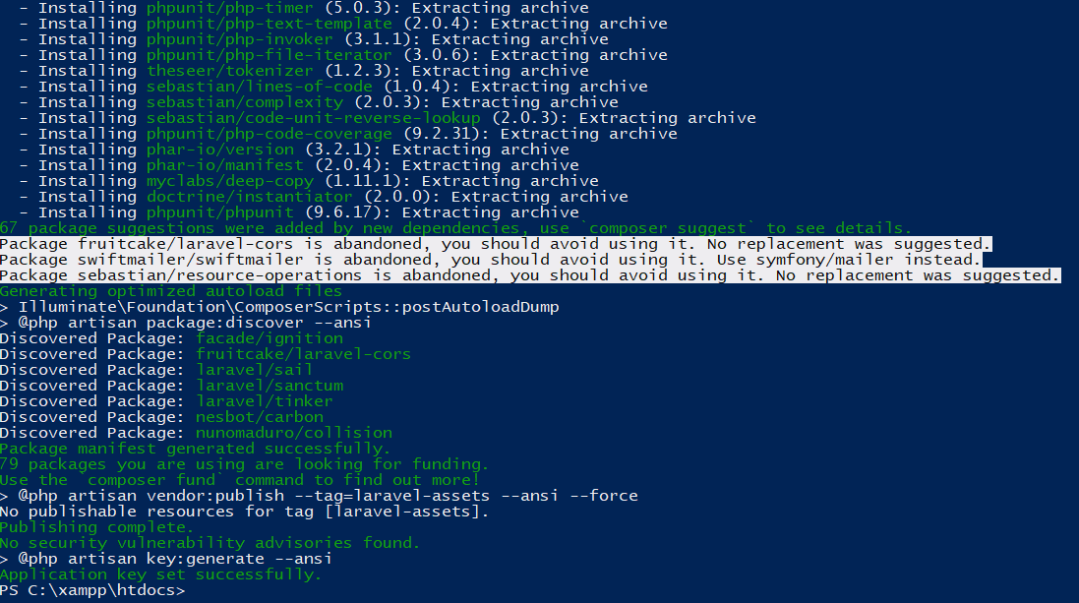

-Sau khi tạo xong project Laravel, các bạn cd vào trong thư mục project đã tạo:

-Chèn đoạn code sau để kiểm tra việc kết nối CSDL trong C:\xampp\htdocs\buoi5\resources\views\welcome.blade.php

- Kết quả hiển thị:

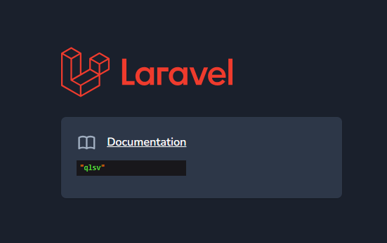

Cài đặt CrestApps/laravel-code-generator

-chúng ta thực hiện lệnh sau

1. **Đọc và tìm hiểu về Cakephp tại đây: [1], bạn hãy cho biết Cakephp là gì? Hãy mô tả các quy tắc trong các Layer Model, View, Controller của Cakephp. Tìm hiểu thêm trên Internet, các bạn trình bày Cakephp ra đời năm nào? Tác giả, lịch sử phát triển các phiên bản.**

**Trả lời:**

CakePHP là gì?

CakePHP là một framework lập trình web mã nguồn mở được viết bằng PHP, tuân thủ theo mô hình MVC (Model-View-Controller). Nó cung cấp cách tiếp cận dễ dàng và linh hoạt cho việc phát triển ứng dụng web, giúp tăng tốc độ phát triển và giảm bớt số lượng mã lặp lại. CakePHP cung cấp các thành phần cần thiết để xây dựng ứng dụng web như mô hình dữ liệu, lớp xử lý yêu cầu và giao diện người dùng.

Quy tắc trong các Layer của CakePHP:

1. Model Layer (Mô hình):

- Trong CakePHP, các mô hình được sử dụng để tương tác với cơ sở dữ liệu.

- Mỗi mô hình tương ứng với một bảng trong cơ sở dữ liệu.

- Các quy tắc cho mô hình trong CakePHP bao gồm:

- Tên mô hình phải là số ít và bắt đầu bằng chữ cái viết thường.

- Mô hình phải kế thừa từ class `AppModel`, sau đó các mô hình của ứng dụng sẽ kế thừa từ `AppModel`.

- Trong mô hình, bạn có thể định nghĩa các quy tắc kiểm tra dữ liệu trước khi lưu vào cơ sở dữ liệu, quy tắc kiểm tra dữ liệu hợp lệ, quy tắc quan hệ, và nhiều hơn nữa.

2. View Layer (Giao diện người dùng):

- CakePHP sử dụng thư mục `app/View` để chứa các file giao diện người dùng.

- Các quy tắc cho view trong CakePHP bao gồm:

- Tên file view phải kết thúc với `.ctp`.

- View có thể chia thành các layout và elements để tái sử dụng.

- Trong các file view, bạn có thể sử dụng các helper để tạo ra các thành phần HTML, URL và nhiều thứ khác một cách dễ dàng.

3. Controller Layer (Bộ điều khiển):

- Controller trong CakePHP là nơi xử lý yêu cầu từ người dùng và tương tác với mô hình và view.

- Các quy tắc cho controller trong CakePHP bao gồm:

- Tên controller phải kết thúc bằng `Controller`.

- Controller phải kế thừa từ class `AppController`, sau đó các controller của ứng dụng sẽ kế thừa từ `AppController`.

- Trong controller, bạn định nghĩa các hành động (actions) để xử lý yêu cầu từ người dùng. Mỗi action tương ứng với một hành động cụ thể như hiển thị dữ liệu, lưu dữ liệu, xóa dữ liệu, và nhiều hơn nữa.

Lịch sử và thông tin về CakePHP:

- Ra đời năm nào: CakePHP được phát triển bởi Michal Tatarynowicz và ra đời chính thức vào năm 2005.

- Tác giả: Nó được viết bởi một nhóm các lập trình viên và được phát triển và duy trì bởi cộng đồng mở rộng.

- Lịch sử phát triển phiên bản:

- CakePHP đã trải qua nhiều phiên bản, mỗi phiên bản cải thiện và bổ sung nhiều tính năng mới. Dưới đây là một số phiên bản đáng chú ý:

- CakePHP 1.x series: Ra mắt từ năm 2005, là phiên bản đầu tiên của CakePHP với nhiều tính năng cơ bản như hỗ trợ MVC, giao diện dễ sử dụng và nhiều thứ khác.

- CakePHP 2.x series: Phát hành từ năm 2011, phiên bản này cung cấp nhiều cải tiến về hiệu suất và tính năng, bao gồm hệ thống plugin và sự hỗ trợ cho PHP 5.2.

- CakePHP 3.x series: Ra mắt vào năm 2015, là phiên bản lớn với nhiều cải tiến về hiệu suất, sự linh hoạt trong cấu hình, và hỗ trợ cho PHP 5.4+.

- CakePHP 4.x series: Phiên bản hiện tại, được phát hành từ năm 2019, mang lại nhiều cải tiến về hiệu suất, sự linh hoạt, hỗ trợ cho PHP 7.x và các tính năng mới như ORM nâng cao và tối ưu hóa SQL.

Tóm lại, CakePHP là một framework PHP mạnh mẽ, linh hoạt và dễ học, giúp nhà phát triển xây dựng các ứng dụng web hiệu quả và dễ bảo trì.

1. **Dựa vào [2] hãy cho biết các quy tắc đặt tên các bảng trong CSDL để Cakephp có thể nhận dạng được hỗ trợ cho việc sinh CRUD tự động.**

**Trả lời:**

Để CakePHP có thể tự động sinh các CRUD (Create, Read, Update, Delete) cho các bảng trong CSDL, cần tuân thủ một số quy tắc đặt tên bảng và các cột trong CSDL.

1. Tên Bảng (Table Naming):

- Tên bảng nên là dạng số nhiều và viết thường.

- Sử dụng dấu gạch dưới `_` để phân cách từ và không sử dụng khoảng trắng.

- Ví dụ: articles, users, menu_links.

2. Khóa Chính (Primary Key):

- Khóa chính của bảng nên có tên là id

- Đây là quy tắc mặc định, nhưng nếu bạn muốn sử dụng tên khóa chính khác, bạn có thể cấu hình trong mô hình CakePHP.

3. Các Cột Khác (Other Columns):

- Tên cột nên là viết thường và Tên cột có từ hai từ trở lên được gạch dưới, ví dụ: first_name.

- CakePHP cũng hỗ trợ các kiểu dữ liệu cụ thể như created, modified cho các trường thời gian.

- Ví dụ: title, body, created, modified.

Ví dụ, một bảng articles có thể có cấu trúc như sau:

- id (integer, primary key)

- title (string)

- body (text)

- created (datetime)

- modified (datetime)

1. **Hãy tìm và trình bày các số liệu mới nhất về người sử dụng Cakephp và Laravel mà bạn tìm thấy được trên Internet.**

**Trả lời:**

CakePHP:

- CakePHP là một trong những PHP framework phổ biến, nhưng sức ảnh hưởng của nó thường không cao như Laravel.

- Theo [BuiltWith](https://trends.builtwith.com/framework/CakePHP) vào tháng 3 năm 2024, có khoảng 25,800 trang web sử dụng CakePHP.

- Trên GitHub, [CakePHP repository](https://github.com/cakephp/cakephp) có hơn 17k stars và 2.1k forks.

Laravel:

- Laravel là một trong những PHP framework được ưa chuộng nhất hiện nay, có nhiều sự ủng hộ và sử dụng rộng rãi trong cộng đồng.

- Theo [BuiltWith](https://trends.builtwith.com/framework/Laravel) vào tháng 3 năm 2024, có khoảng 1,158,107 trang web sử dụng Laravel.

- Trên GitHub, [Laravel repository](https://github.com/laravel/laravel) có hơn 77k stars và 20.6k forks.

1. **Hãy phân tích điểm mạnh và điểm yếu của Cakephp và Laravel, tiến hành so sánh 2 framework này.**

**Trả lời:**

CakePHP và Laravel đều là hai framework phổ biến trong phát triển ứng dụng web PHP. Dưới đây là phân tích điểm mạnh và điểm yếu của cả hai, sau đó là so sánh giữa chúng:

CakePHP:

Điểm Mạnh:

1. Sử dụng dễ dàng: CakePHP có một cú pháp rõ ràng và dễ hiểu, giúp người mới bắt đầu nhanh chóng làm quen và phát triển ứng dụng.

2. Được tích hợp sẵn các tính năng: CakePHP cung cấp nhiều tính năng tích hợp sẵn như xác thực người dùng, bảo mật, và quản lý dữ liệu.

3. Tốc độ phát triển nhanh: Nhờ vào các công cụ và thư viện tích hợp sẵn, việc phát triển ứng dụng bằng CakePHP thường diễn ra nhanh chóng.

Điểm Yếu:

1. Hiệu suất không cao như Laravel: Trong môi trường tải cao, CakePHP có thể không đạt được hiệu suất cao như một số framework khác như Laravel.

2. Thiếu tính linh hoạt: Mặc dù dễ sử dụng, nhưng CakePHP có thể thiếu tính linh hoạt so với các framework khác như Laravel.

Laravel:

Điểm Mạnh:

1. Cộng đồng lớn: Laravel có một cộng đồng lớn và sôi động, với nhiều tài liệu, hướng dẫn và thư viện có sẵn để hỗ trợ phát triển.

2. Tính linh hoạt và mở rộng: Laravel cung cấp một cấu trúc mạnh mẽ và linh hoạt, cho phép phát triển ứng dụng đa dạng và mở rộng dễ dàng.

3. Hiệu suất tốt: Laravel được tối ưu hóa cho hiệu suất, giúp ứng dụng xử lý tải cao một cách hiệu quả.

4. Eloquent ORM: Laravel đi kèm với Eloquent ORM, giúp thao tác với cơ sở dữ liệu trở nên đơn giản và linh hoạt.

Điểm Yếu:

1. Học ngưỡng ban đầu cao hơn: Do tính linh hoạt và đa dạng của Laravel, người mới bắt đầu có thể cần thời gian để làm quen và học cách sử dụng.

2. Phiên bản mới có thể không tương thích ngược: Khi có phiên bản mới, có thể xảy ra sự không tương thích ngược với các phiên bản cũ, đòi hỏi cập nhật và kiểm tra kỹ lưỡng.

So sánh:

1. Độ dễ sử dụng: CakePHP có thể dễ sử dụng hơn cho người mới bắt đầu, trong khi Laravel có độ linh hoạt và mở rộng cao hơn.

2. Hiệu suất: Laravel thường có hiệu suất tốt hơn trong môi trường tải cao so với CakePHP.

3. Tính linh hoạt và mở rộng: Laravel có tính linh hoạt và khả năng mở rộng tốt hơn, đặc biệt là cho các dự án lớn và phức tạp.

4. Tính năng tích hợp sẵn: CakePHP có nhiều tính năng tích hợp sẵn hơn, trong khi Laravel thường cần cài đặt các gói mở rộng để có các tính năng tương tự.

Tùy thuộc vào yêu cầu cụ thể của dự án, lựa chọn giữa CakePHP và Laravel có thể phụ thuộc vào sự dễ dàng sử dụng, tính linh hoạt, hiệu suất, và quy mô của ứng dụng cần phát triển.

1. **Bạn hãy tạo 1 CSDL đơn giản để lưu trữ dữ liệu với các mô tả bên dưới:**

**Môn học (mã môn, tên môn, số tín chỉ, có tính điểm tích lũy)**

**Sinh viên (mã sinh viên, họ tên sinh viên, ngày sinh, email, giới tính, số điện thoại, mật khẩu)**

**Lớp môn học (Mã lớp môn học, mã môn, học kỳ niên khóa)**

**Điểm (mã lớp môn học, mã sinh viên, điểm)**

**Tên bảng, tên cột, kiểu dữ liệu các bạn tự đặt sao cho thỏa các quy tắc để các framework nhận dạng được, vd dùng quy tắc với Cakephp:[3], có thể thêm các cột khóa giả (ID) nếu thấy thực sự cần thiết cho việc lập trình và tự động sinh mã. Tạo 1 số dữ liệu mẫu với dữ liệu là thông tin điểm số các môn học mà bạn đã học.**

**Đưa các lệnh SQL tạo CSDL, tạo bảng,... vào bài làm**

**Trả lời:**

1. **Bạn lựa chọn hoặc dùng Cakephp hoặc dùng Laravel để tạo project và tự động sinh CRUD cho CSDL đã tạo ở câu 6.**

**Trả lời:**

1. **Từ các giao diện đã tạo bạn sẽ thêm các bạn sinh viên cùng nhóm làm bài tập của bạn, và nhập thêm 1 số dòng dữ liệu nữa để đảm bảo có ít nhất 10 sinh viên có điểm trong hệ thống.**

**Trả lời:**

1. **Tạo 1 khung nhìn (view CSDL) bằng câu lệnh SQL để tính điểm trung bình tích lũy của mỗi sinh viên, thông tin bao gồm: mã số sinh viên, họ tên, điểm tích lũy, số môn đã học, số môn đã tích lũy, tổng số tín chỉ đã tích lũy. Tên view CSDL nên đặt tên sao cho thỏa điều kiện để có thể tạo CRUD tự động.**

**Trả lời:**

1. **Hãy tạo CRUD cho view CSDL đã tạo ở câu 9, quan sát và chụp hình kết quả. Vào controller chỉnh sửa sao cho trang index của CRUD đã được tạo hiển thị điểm tích lũy của các sinh viên sắp xếp giảm dần.**

**Trả lời:**

1. https://book.cakephp.org/4/en/intro.html
2. https://book.cakephp.org/4/en/intro/conventions.html
3. https://book.cakephp.org/4/en/intro/conventions.html